（№ L-2020-025）
CI-NET LiteS実装規約改善要求書（CHANGE REQUEST）（案）
発信者記入欄 |  |  |  |  |  |  | 事務局記入欄
発 信 日 2021年 2月 14日 |  |  |  |  |  |  | 受 信 日 年 月 日
会 社 名 |  |  |  |  |  |  | 反映対象バージョン：
企業識別コード |  |  |  |  |  |  | 標準BP ver.1.8
部 署 名 LiteS規約WG |  |  |  |  |  |  | 事務局処理記入欄
担当者名 |  |  |  |  |  |  | 事務局処理記入欄
TEL:  連 絡 先  FAX: |  |  |  |  |  |  | 事務局処理記入欄
マルチ明細項目番号の改訂および新設
◎ 改善要求内容（問題点、改善案、理由について詳しくお書き下さい）

【要求内容】

（1）改訂項目
- 現在、CI-NETでは、CIIシンタックスルール Ver1.51を採用しているが、運用上の支障（以下に記述）が発生する可能性があるため、CIIシンタックスルール をVer1.51からVer2.10へ全面移行する。
  - CIIシンタックスルールVer2.10へ移行することで、文字コードなどが拡張されるが、拡張すると影響が大きいため、CI-NETでは、Ver1.51の延長での活用
  - CIIシンタックスルールの全面移行による影響について、ベンダ調査では、既存の利用範囲では影響はないと確認
- 運用上の支障とは、CIIシンタックスルールVer1.51では、標準BPでいうところのマルチ明細項目番号は、ＭＡ1、ＭＡ２、ＭＡ３を使用してはいけないとされていることである。CIIシンタックスルールVer1.51では、マルチ明細項目番号は、「Ｍ＋項目番号（１バイト）」とされている（例えばＭＡ１はＭ+Ａ+１ 3バイトとなるので不可）。
- そこで、ＭＺ以降は、CIIシンタックスルール Ver2.10でカバーされている文字を利用することとし、以下のとおり修正する。

- ＭＡ1は Ｍ: に修正
- ＭＡ2は Ｍ; に修正
- ＭＡ3は Ｍ< に修正
- ＭＡ4は Ｍ= に修正 新設
- ＭＡ5は Ｍ> に修正 新設
※上記の修正案の設定方法は、参考資料を参照

（2）改訂内容
以下のとおり変更する。

＜CI-NET 標準BP Ver.1.7 P42 ＞
変更前 | ＜本文＞  2.2.6 M（マルチ）  「M」はマルチ明細項目であることを示す。「M1」「M2」の番号は、マルチ明細を特定する番号を表す。「M7」「M8」「MC」のデータ項目は、それぞれ、「M6」のレベル１のセグメントに含まれるレベル２のセグメントである。「M7」「M8」「MC」以外のデータ項目はCIIシンタックスルールにおけるレベル１のセグメントである。CIIシンタックスルールの拡張モードにおいて、各マルチ明細で使用するマルチ明細ヘッダーコードを表に示す。  表 10 標準ビジネスプロトコルで使用するマルチ明細ヘッダーコード
  マルチ明細項目番号 |  | マルチ明細ヘッダーコード
  レベル１ |  | マルチ明細ヘッダーコード
  レベル１ | レベル２ | マルチ明細ヘッダーコード
  Ｍ１ |  | ＦＡ３１
  Ｍ２ |  | ＦＡ３２
  Ｍ３ |  | ＦＡ３３
  Ｍ４ |  | ＦＡ３４
  Ｍ５ |  | ＦＡ３５
  Ｍ６ |  | ＦＡ３６
   | Ｍ７ | ＦＡ３７
   | Ｍ８ | ＦＡ３８
   | ＭＣ | ＦＡ４３
  Ｍ９ |  | ＦＡ３９
  ＭＡ |  | ＦＡ４１
  ＭＢ |  | ＦＡ４２
  ＭＤ |  | ＦＡ４４
  ＭＥ |  | ＦＡ４５
  ＭＦ |  | ＦＡ４６
  ＭＧ |  | ＦＡ４７
  ＭＨ |  | ＦＡ４８
  ＭＩ |  | ＦＡ４９
  ＭＪ |  | ＦＡ４Ａ
  ＭＫ |  | ＦＡ４Ｂ
  ＭＬ |  | ＦＡ４Ｃ
  ＭＭ |  | ＦＡ４Ｄ
  ＭＮ |  | ＦＡ４Ｅ
  ＭＯ |  | ＦＡ４Ｆ
  ＭＰ |  | ＦＡ５０
  ＭＱ |  | ＦＡ５１
  ＭＲ |  | ＦＡ５２
  ＭＳ |  | ＦＡ５３
  ＭＴ |  | ＦＡ５４
  ＭＵ |  | ＦＡ５５
  ＭＶ |  | ＦＡ５６
  ＭＷ |  | ＦＡ５７
  ＭＸ |  | ＦＡ５８
  ＭＹ |  | ＦＡ５９
  ＭＺ |  | ＦＡ６０
  ＭＡ１ |  | ＦＡ６１
  ＭＡ２ |  | ＦＡ６２
  ＭＡ３ |  | ＦＡ６３
変更後 | ＜本文＞  2.2.6 M（マルチ）  「M」はマルチ明細項目であることを示す。「M1」「M2」の番号は、マルチ明細を特定する番号を表す。「M7」「M8」「MC」のデータ項目は、それぞれ、「M6」のレベル１のセグメントに含まれるレベル２のセグメントである。「M7」「M8」「MC」以外のデータ項目はCIIシンタックスルールにおけるレベル１のセグメントである。CIIシンタックスルールの拡張モードにおいて、各マルチ明細で使用するマルチ明細ヘッダーコードを表に示す。  表 10 標準ビジネスプロトコルで使用するマルチ明細ヘッダーコード
  マルチ明細項目番号 |  | マルチ明細ヘッダーコード
  レベル１ |  | マルチ明細ヘッダーコード
  レベル１ | レベル２ | マルチ明細ヘッダーコード
  Ｍ１ |  | ＦＡ３１
  Ｍ２ |  | ＦＡ３２
  Ｍ３ |  | ＦＡ３３
  Ｍ４ |  | ＦＡ３４
  Ｍ５ |  | ＦＡ３５
  Ｍ６ |  | ＦＡ３６
   | Ｍ７ | ＦＡ３７
   | Ｍ８ | ＦＡ３８
   | ＭＣ | ＦＡ４３
  Ｍ９ |  | ＦＡ３９
  ＭＡ |  | ＦＡ４１
  ＭＢ |  | ＦＡ４２
  ＭＤ |  | ＦＡ４４
  ＭＥ |  | ＦＡ４５
  ＭＦ |  | ＦＡ４６
  ＭＧ |  | ＦＡ４７
  ＭＨ |  | ＦＡ４８
  ＭＩ |  | ＦＡ４９
  ＭＪ |  | ＦＡ４Ａ
  ＭＫ |  | ＦＡ４Ｂ
  ＭＬ |  | ＦＡ４Ｃ
  ＭＭ |  | ＦＡ４Ｄ
  ＭＮ |  | ＦＡ４Ｅ
  ＭＯ |  | ＦＡ４Ｆ
  ＭＰ |  | ＦＡ５０
  ＭＱ |  | ＦＡ５１
  ＭＲ |  | ＦＡ５２
  ＭＳ |  | ＦＡ５３
  ＭＴ |  | ＦＡ５４
  ＭＵ |  | ＦＡ５５
  ＭＶ |  | ＦＡ５６
  ＭＷ |  | ＦＡ５７
  ＭＸ |  | ＦＡ５８
  ＭＹ |  | ＦＡ５９
  ＭＺ |  | ＦＡ５Ａ
  Ｍ： |  | ＦＡ３Ａ
  Ｍ； |  | ＦＡ３Ｂ
  Ｍ＜ |  | ＦＡ３Ｃ
  Ｍ＝ |  | ＦＡ３Ｄ
  Ｍ＞ |  | ＦＡ３Ｅ

【補足（ＣＲには掲載しない）】
■CII Ver2.10のAタイプマルチ明細を使用する。
使用可能なマルチ明細番号は以下のとおり。CII V2.10規約のP16,23に記載
- Ver3.00では7Eまでに範囲を縮小されており、若い番号から使用することを推奨する。
・マルチ明細ヘッダーA(1byte識別子)XXで1文字の明細番号を表す。(文字コードはJIS-X0201とする。)
・Aタイプマルチ明細の明細番号は、通常、1(X`31'),・・,9(X`39'),:(X`3A'),;(X`3B'),
〈(X`3C'),=(X`3D'),〉(X`3E'),?(X`3F'),@(X`40'),A(X`41'),・・●●,
Z(X`5A'),ア(X`B1'),・・ン(X'DD')(1文字で表す)までの87種

◎ 改善要求内容（問題点、改善案、理由について詳しくお書き下さい）

【要求の理由】
CIIシンタックスルール Ver2.10では、標準BPでいうところのマルチ明細項目番号は、「Ｍ＋項目番号（１バイト）」とされている（例えばＭＡ１はＭ+Ａ+１ 3バイトとなるので不可）。

【既存ユーザ等への影響】
システム開発者向けに、広く周知を図る必要がある。

（№ L-2020-025）
CI-NET標準ビジネスプロトコルおよびCI-NET LiteS実装規約に係る
改訂チェックリスト

CI-NET標準ビジネスプロトコルおよびCI-NET LiteS実装規約に係る改訂に関して、下記に示す項目についてチェック（○、×）を行い、問題がある場合にはその内容および改善の方向等について「指摘事項等」の欄に記載するものとする。

審議･検討日 | 2021年2月14日
審議機関 | （委員会／WG名等を記載）  標準委員会／LiteS規約WG

改訂内容 | （提案者、対象メッセージ、新規項目名称・摘要等を記載）  マルチ明細項目番号の改訂および新設

チェック項目 |  | ﾁｪｯｸ | 指摘事項等
1.既存ユーザへの影響度合い | ①実稼動しているシステムの改修度合 | △ | 実稼動しているシステムの改修が必要である。
1.既存ユーザへの影響度合い | ②業務の見直し、変更への影響度合 | ○ | 従来業務からの変更は特に生じない。
1.既存ユーザへの影響度合い | ③いずれのユーザの負担が大きいか | △ | 発注者、受注者ともに、システムの改修が必要である。
1.既存ユーザへの影響度合い | ④及ぼす影響の具体的な範囲や内容が見えているか否か | ○ | 及ぼす影響の範囲は明確化されている。
1.既存ユーザへの影響度合い | ⑤即時の対応が可能か否か | △ | 各EDIサービスおよびユーザ社内システムなどにて対応準備が整えられた後の対応となる。
1.既存ユーザへの影響度合い | ⑥立場の違いなく対応が可能か否か | ○ | 立場の違いによる対応の差異は特にない。
2.各社固有の業務要件か | ①他ユーザの賛同の有無 | ／
2.各社固有の業務要件か | ②業務の変更による対応可否の検討有無 | ／
3.印刷要件か | ①各社の帳票出力に依存する項目が否か | ○ | 依存しない
4.二重要件か | ①他項目での類似機能がないか | ○ | 他項目での類似機能はない。
5.定義の明確化 | ①類似項目との違いは明確か | ○
5.定義の明確化 | ②規約全体を通して定義を明確にしているか | ／
6.改訂の緊急度 | ①即時対応の必要性の有無 | ○

審議結果 | (単に承認／非承認だけでなく、そのような結果となった理由等も記載)  ＜取下げ＞2020年度標準委員会第2回 (2021/2/19)  一旦､記号を使用することで承認｡  2021/07/09 L-2020-038と類似であるため取り下げとする
今後の対応 | (上部審議機関への申し送り事項／差戻しの場合の再審議ポイントの提示など)

【チェック欄の凡例】
○：問題なし
△：やや問題あり／指摘事項に対する配慮があるとよい
／：対象外／該当しない
×：問題あり／指摘事項への対応が必要

参考資料 （マルチの修正に関する設定方法）
- 順番は、JIS X0201 文字コード表（下表）を参照。
- : ; < = > ? @ の後はアルファベットを飛ばして、 [ \ ] ^ _ を想定。

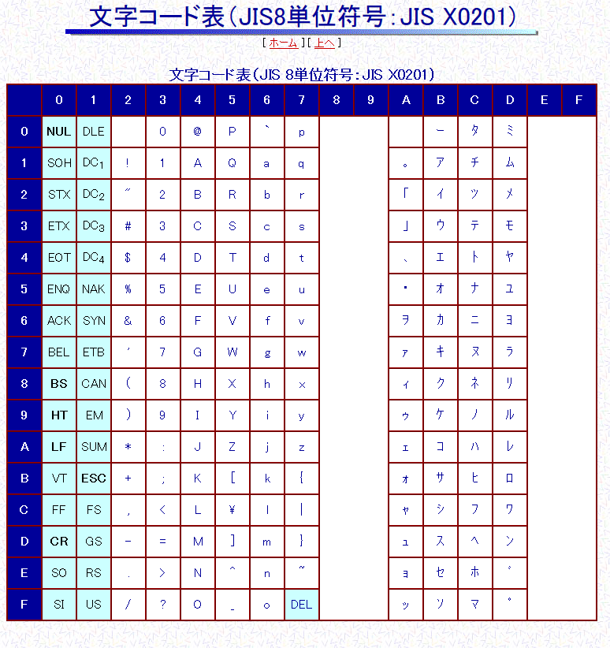
出典：http://www.asahi-net.or.jp/~EK5Y-NSMR/ref-ascii.htm

■CII Ver1.51 ← 現在実装規約が基準としている
P32：明細番号は 、1～9とA～Zまでの35種 ※Aタイプのみ記載あり

■CII Ver2.10 ※このバージョンからDタイプの記載あり
P16：マルチ明細ヘッダーA(1byte識別子)
XXで1文字の明細番号を表す。(文字コードはJIS-X0201とする。)
P23：Aタイプマルチ明細の明細番号は、通常、1(X`31'),・・,9(X`39'),:(X`3A'),;(X`3B'),
〈(X`3C'),=(X`3D'),〉(X`3E'),?(X`3F'),@(X`40'),A(X`41'),・・●●,
Z(X`5A'),ア(X`B1'),・・ン(X'DD')(1文字で表す)までの87種

■CII Ver3.00
P14：マルチ明細ヘッダーA
XXで1文字の明細番号(X`31'～X`7E')を表す。(文字コードはJIS-X0201とする。)
P27：Aタイプマルチ明細の明細番号は、通常、1(X`31')～一(X`7E')(1文字で表す)までの78種

